Katastarska Opština Šišići, kat.parc.br. 1250 - ruševina

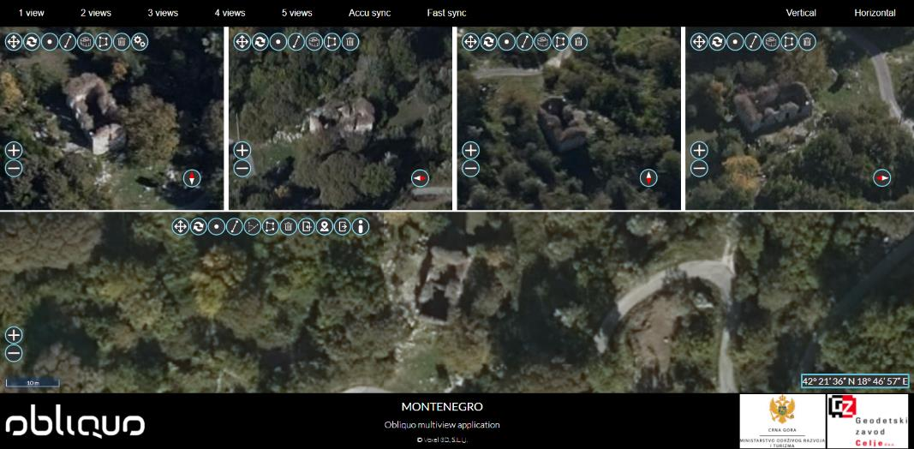

Kat. opština Prijeradi; kat.parcela br. 8/1

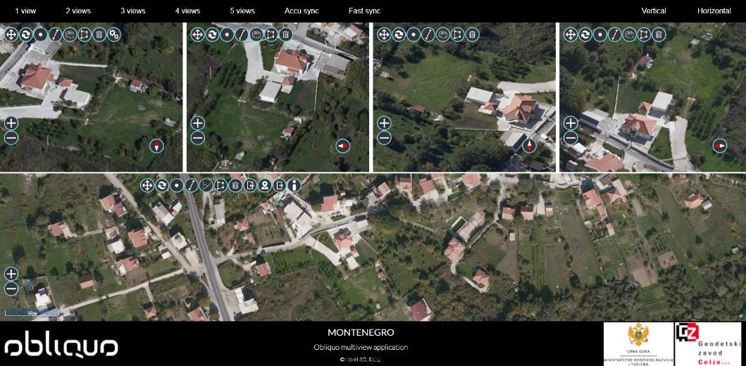

Kat. opština Prijeradi; kat.parcela br. 40/1

